INFORME EVENTO

A : Ing. Victor Romero

Ingeniero de Turno O&M Nuevatel T. Occidente

Revisión : Ing. Marcelo Plata

Responsable Proyecto Nuevatel T. Occidente

De : Tec. Juan C. Mendoza / Silvert Condori

Personal de emergencia STS

CC : Ing. Daniel Puña
Administrador Tx – Acceso Nuevatel T. Occidente

Fecha: 14 de febrero 2025

Asunto: ferretería suelta por cambio de postes

Región | T. Occidente | Fecha del evento | 14 de febrero 2025
Centro de Mantenimiento | Sucre | Hora inicio trabajo | 09:37 a.m.
Servicio afectado | NO | Hora fin trabajo | 10:30 a.m.
Estación / Tramo | CENTRO – EL TEJAR | Tiempo fuera de servicio (Disponibilidad) | 0 min ()
Evento reincidente | No | Reincidencias en 15 días | no
Sistema afectado | Ninguna | Subsistema afectado | Ninguno
Cell ID | SU4223 – SU4206 | Personal NOC

Mediante la presente, se informa sobre ferretería suelta por cambio de poste.

1.- Causa Raíz – origen de falla
Ferretería suelta por cambio de poste.
2.- Diagnóstico y solución
En fecha 14-02-2025 se asiste al lugar para asegurar ferretería suelta por cambio de postes.
Al llegar al lugar se evidencia cable de F.O. afectado y en riesgo por lo que se procede a sujetar el cable de f.o. con un duplo, posterior al trabajo se deja sin pendientes.
Fin intervención a horas 10:30
3.- Información técnica – Inventario reportado
Asegurado de ferretería
4.- Detalles del material – repuestos - insumos utilizados
Ferretería reutilizada
5.- Cotización del material e insumos
6.- Reporte Fotográfico
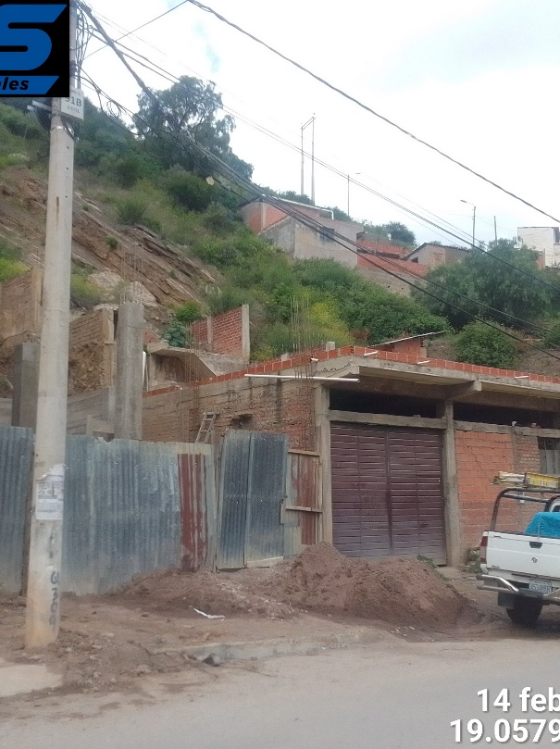 |  | 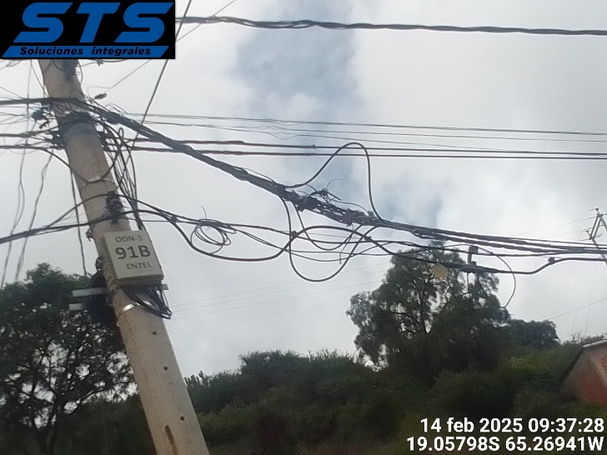
Imagen 1.- llegada al lugar |  | Imagen 2.- Asegurado de ferretería
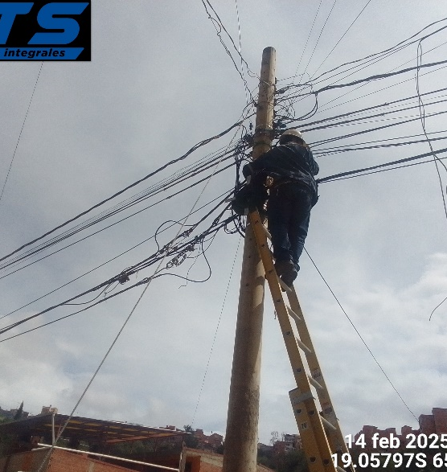 |  | 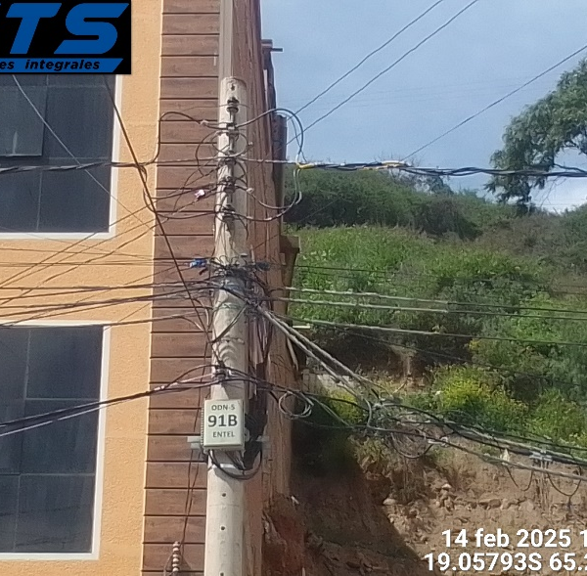
Imagen 3.- ferrería asegurado |  | Imagen 4.- ferretería reutilizada
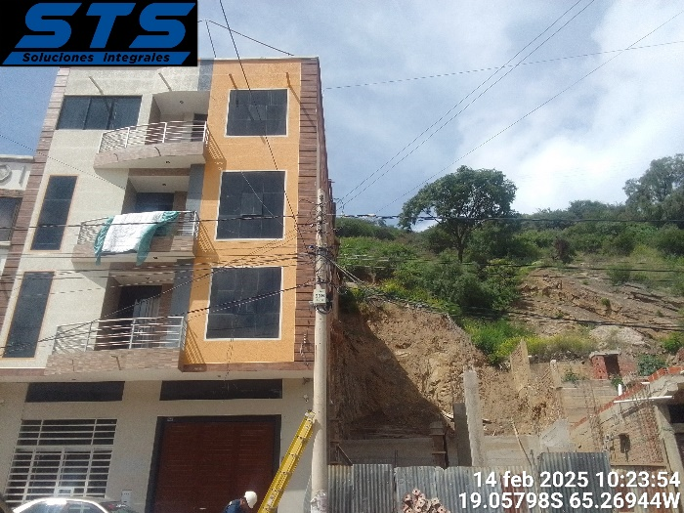
Imagen 5: vista final | Imagen 6: Vista Final

7.- Observaciones y recomendaciones
Posterior al trabajo se dejó sin pendientes.

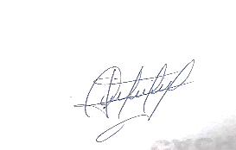

Firma STS Responsable Firma Nuevatel
Fecha: Fecha:

